Акция «Марафон добрых дел»
В Невонской школе прошла социальная акция «Марафон добрых дел». В течение недели ребята из тимуровского отряда «Искра» сложили дрова у пожилой женщины, провёли акцию «Книжка для больничной библиотечки», приготовили сувениры своими руками для пожилых людей, провели уборку аллеи Славы и т. д.
Самыми активными тимуровцами акции стали: Коняхин Ринат, Цыганков Олег, Рагимов Гусейн, Рудян Евгения, Сидоренкова Наталья, Аничкина Диана, Городилова Владислава, Колмагоров Андрей, Скачков Денис.
Пионерский пресс-центр
Фото отчёт
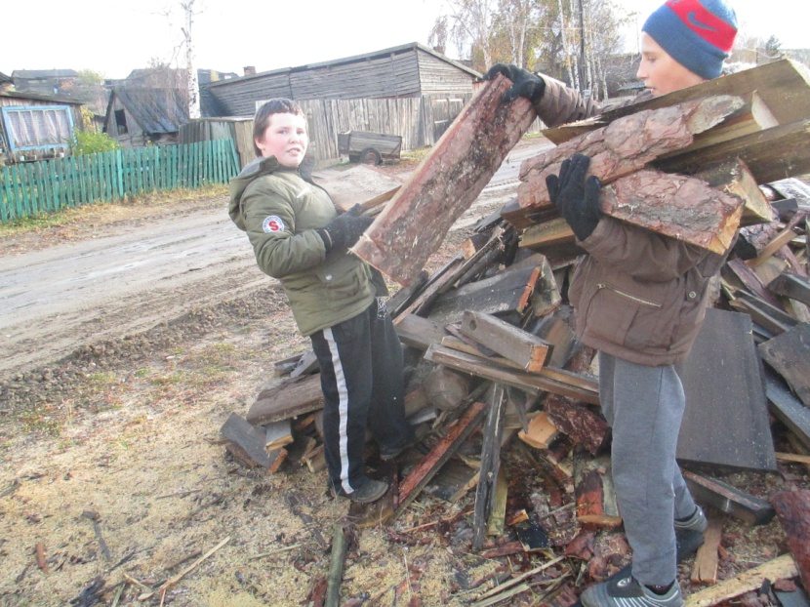
Тимуровский рейд
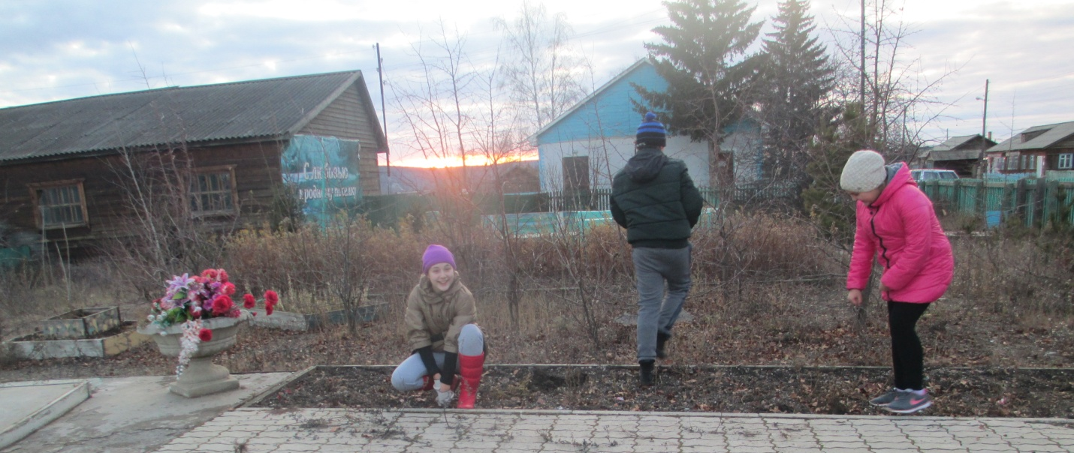
Уборка аллеи Славы

